Урок ручного труда
Класс: 2
Тема: Лепка чайной посуды: чайника для заварки. Нанесение узора.

Цель: закрепление понятия «посуда», изготовление поделки из пластилина; коррекция мелкой моторики, трудовых умений, мыслительной деятельности, пространственной ориентировки, внимания, памяти, связной речи; воспитание аккуратности, терпения в работе.

Оборудование: картинки: чашка, чайник, сковорода, ложка, вилка, кастрюля, стакан, тарелка, кукла; книга К.Чуковского «Федорино горе», для практической работы: чайник, чайник для заварки, заварка, чашка, ложка, прихватка; карточки и картинки с приёмами работы, детская посудка, компьютер, компьютерная игра «Учимся говорить», образец чайника и сахарницы из пластилина, .
Оборудование для учащихся: пластилин, стека, тряпочка.

План.
1.Оргмомент.
Организация рабочего места.

Правила безопасной работы (по таблице).
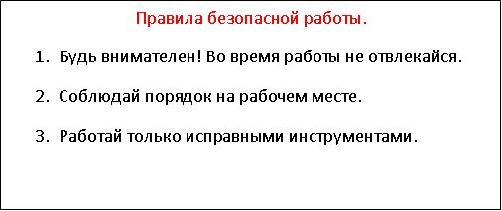

Мы работаем под девизом: «Кто старается, у того на 5 получается». Учимся работать аккуратно, старательно, терпеливо.

2.Повторение познавательных сведений.
- С каким материалом мы работаем на уроке труда?
- Как подготовить пластилин к работе?
- Чем можно разрезать пластилин?
- Как слепить шарик? Как слепить маленький шарик?
- Как слепить колбаску (жгутик)?
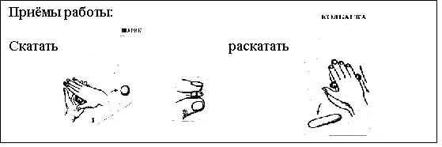
3.Сообщение темы урока.

- Упражнение на обобщение, исключение.
(На доске картинки: чашка, чайник, сковорода, ложка, вилка, кастрюля, стакан, тарелка, кукла.)
- Назови предметы. Что лишнее? Почему?
- Игра «Один – много».
Учитель называет предмет в единственном числе, а учащиеся образовывают множественное число. Например, чашка – чашки.
- Беседа.
- Для чего нужна посуда? - Какая должна быть посуда?
- В какой сказке посуда убежала от хозяйки? (Показ книги.)
- Почему посуда убежала от Федоры?
- Игра на внимание, память «День – ночь».
Ход игры: учащиеся запоминают расположение картинок на наборном полотне.
Учитель говорит: «Ночь». Ученики закрывают глаза и кладут голову на парту. Учитель в это время меняет картинки местами или убирает какую – либо картинку. Потом учитель говорит: «День». Учащиеся поднимают голову и называют, что изменилось.
- Запомните картинки с изображением посуды надолго. (Проверка долговременной памяти в конце урока.)
- Игра «Определи посуду на ощупь». Учащиеся на ощупь определяют и называют детскую посудку.
- Пальчиковая гимнастика.
- Подготовим руки к работе с пластилином.
Раз, два, три, четыре, Мы посуду перемыли:
Чайник, чашку, ковшик, ложку И большую поварёшку.
Мы посуду перемыли, Только чашку мы разбили,
Ковшик тоже развалился, Нос у чайника отбился.
Ложку мы чуть-чуть сломали, Так мы маме помогали.

(Ударяют кулаками друг о друга, хлопок в ладоши. Одна ладонь скользит по другой по кругу. Загибают пальчики по одному, начиная с большого. Одна ладонь скользит по другой. Загибают пальчики по одному, начиная с большого. Ударяют кулаками друг о друга, хлопок в ладоши.)
- Тема урока.
- Мы продолжаем учиться лепить посуду.
- Где можно использовать посуду, которую мы лепим? (Поиграть с ней).
- Отгадайте загадку. Я пыхчу, пыхчу, пыхчу, Больше греться не хочу. Крышка громко зазвенела. «Пейте чай, вода вскипела!» (чайник)
- Какое правило в слове «чайник»?
- Для чего нужен чайник? (В чайнике кипятят воду, в чайнике для заварки заваривают чай (картинки разных видов чайников)).
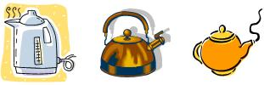

Практическая работа. (Связь с жизнью. Показ как заваривают чай.)
Учитель показывает учащимся, как заваривают чай в чайнике.

4.Ориентировка в задании.
- Сравнение чайника и сахарницы.
- Мы будем лепить чайник. (Учитель показывает образец чайника).
- На какую посуду похож чайник? (Учитель показывает образец сахарницы).
- Найдите сходства, различия.
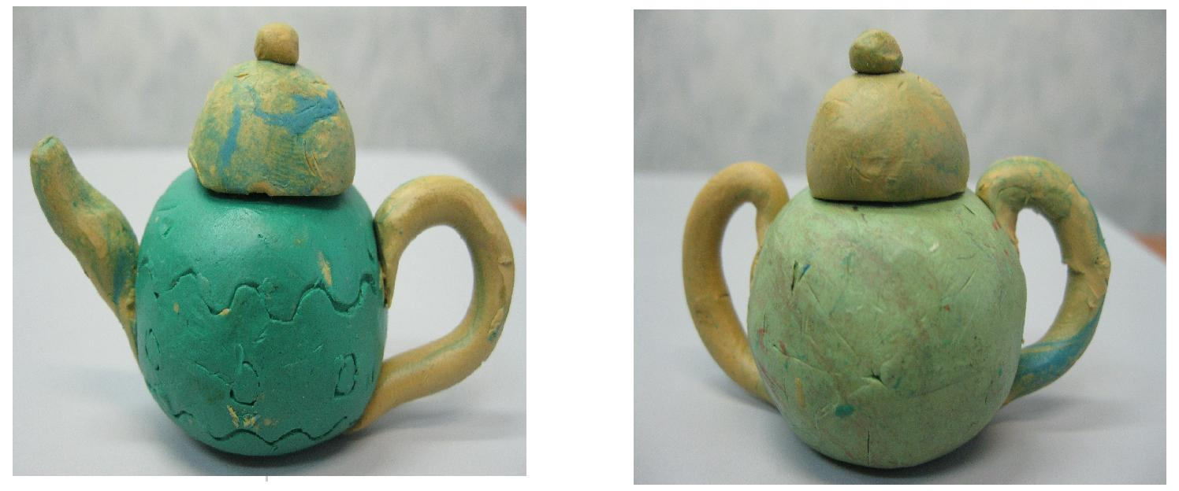

- Анализ образца.
- Назовите предмет. (Это чайник.)
- Из какого материала сделан чайник? (Из пластилина). - Какой формы чайник? (Круглой).
- Назовите части чайника. (Тулово, носик, ручка, крышка.)
- Где расположена ручка? Носик? Крышка?

5.Планирование работы.
- Мы будем лепить чайник по плану.
- Внимательно прочитайте весь план.
- Что выполним сначала? Потом?
Технологическая карта.
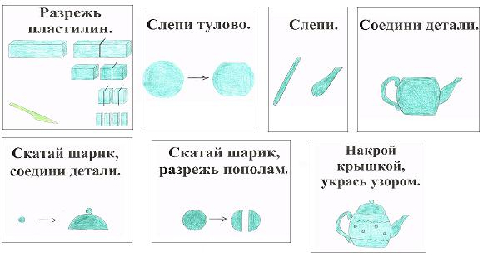
6.Выполнение работы.

7.Физпауза (под музыку «Танец утят»).

8.Отчёт о работе.
- Что мы лепили? - Как лепили чайник? (Повторение плана работы по технологической карте).

9.Оценка качества изделия.
Оценивание учителем.
- Сравните свою работу с образцом.
- Что получилось? - Что не получилось?

10.Коррекционные задания и игры.
- Проверка долговременной памяти.
- Вспомните и назовите, какая посуда была на картинках.

- Компьютерная игра «Угадай звук».
- Что вы видите на картинке на экране монитора? (Это кухня).
- Какая посуда на кухне?
- Послушайте звук каждой посуды.
- А теперь слушайте внимательно и по звуку отгадайте посуду.

11.Итог урока.
- А теперь посмотрим, как заварился чай в чайнике. (Учитель наливает из чайника для заварки в чашку чай. Дети рассматривают.)

